Visuomenės aplinkosauginio švietimo projektas „Mažieji gamtos saugotojai“
Vilniaus lopšeliai-darželiai: Santariškių, „Lazdynėlis“, „Pakalnutė“
Koliažų paroda aplinkosaugos tema „Rudens spalvų mozaika“
KOLIAŽŲ PARODA APLINKOSAUGINE TEMA DARŽELIO VIDINIAME KIEME „RUDENĖLIO TAKELIU“ IR GALERIJOJE „RUDENS SVAJONĖS“

Darželio bendruomenė (vaikai, tėvai, įstaigos darbuotojai) rinko įvairias gamtines medžiagas (kankorėžius, giles, augalus, vaistažoles ir pan.). Pasitelkus meninės raiškos priemones vaikai turėjo galimybę išreikšti savo kūrybiškumą, nuotaiką kurdami mozaikas lauko/vidaus aplinkoje iš įvairios gamtinės medžiagos, taip ugdantis supratimą apie racionalų gamtos resursų naudojimą. Darbai buvo eksponuojami bendroje darželio aplinkoje.

„RUDENĖLIO TAKELIU“

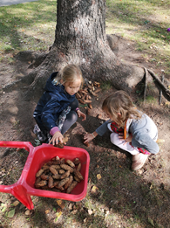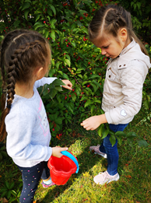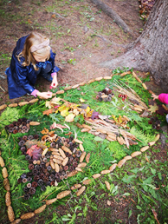

„Labai smagu buvo ieškoti visokių kankorėžių, gilių ir kitokių rudenėlio gėrybių. Labai juokinga buvo juos vežti su karučiu. Dar labai patiko, kad galėjau dėlioti kaip norėjau, labai gražiai gavosi tas Rudenėlio takas“. (Smiltė 6,5 m.)
„Aš su Ema darželio sode rinkau obuoliukus, jie tokie maži ir raudoni, labai gražūs. Tada ir kitiems draugams davėm ir visi dėliojom darželio kiemelyje ant žemės“. (Amelija 6 m.)

„RUDENS SVAJONĖS“
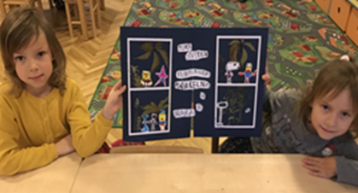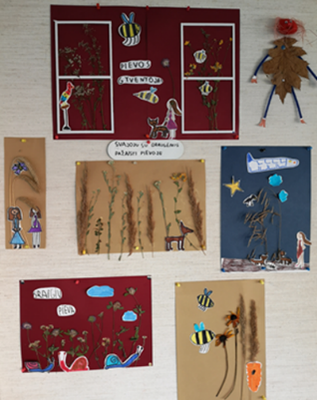
„Iš visokių džiovintų žolelių kūrėme darbelį, dar nupiešiau jūros gyventojus, kurie gyvena jūroje tarp įvairių žolyčių. Čia Kempiniukas Plačiakelnis ir jo draugai. Jie auginasi didelius krūmus ir čia gyvena“. (Saulė 6,5 m.)
„Čia pieva rugių, jie reikalingi, iš jų galima padaryti duoną. Juose mėgsta žaisti šuniukai, kačiukai ir žmonės“. (Tautvydas 6,5 m.)
„Žolės auga iš žemės, kad galėtume bėgioti, o jei nukristume žolė minkšta ir žmonėms padės“. (Martin 6 m.)
„Man patinka gėlytės, kurios auga pievoje, jos būna visokios. Iš žolyčių dar galima gerti arbatą ir į ją įdėti medaus“. (Gabrielė 6 m.)

Kūrybinių darbų parodos
Siekiant išgyventi kūrybos džiaugsmą, panaudojant gamtinę medžiagą ir kurti gamtoje „Nykštukų“ ir „Drugelių“ grupių pedagogės organizavo ekologinį-meninį projektą „Kuriu Rudenį“ ir „Rudens spalvų vėliava“.
Šiais projektais siekiame skiepyti meilę gamtai, norą domėtis ja, grožėtis ir saugoti.
Pleneras „Kuriu rudenį“
Vaikai džiaugėsi išdidžiu moliūgu, sakė, kad jis – Vadas! Spalvų darbui suteikė tėvelių parūpintos morkos. Smagu, kad gamtinę medžiagą rinko daugybė žmonių: pedagogai, vaikai, jų tėveliai, seneliai. Nusidriekė spalvingas rudens takas, kurį savo kūryba papildydavo vis kita įstaigos grupė. Vaikams patiko fotografuotis šalia jo. Vaikai šią kūrybą pavadino „Rudens kilimu“.

